**Feuille couverture de tâche du cadre du CLAO**

**Titre de la tâche :** Les détails

|  |  |
| --- | --- |
| **Nom de la personne apprenante :** | |
| **Date de début : Date de fin :**  **Réussite :** Oui___ Non___ | |
| **Voie :** Emploi___ Formation en apprentissage___ Études secondaires___ Études postsecondaires___ Autonomie **✓** | |
| **Description de la tâche :**  Les personnes apprenantes doivent repérer des détails sur des images pour exercer leur sens de l’observation et accroître leur minutie. | |
| **Grandes compétences :**  B : Communiquer des idées et de l’information  E : Gérer l’apprentissage | **Groupe(s) de tâches :**  B1 : Interagir avec les autres |
| **Indicateurs de niveau :**  B1.2 : Amorcer et entretenir des interactions avec une autre personne ou plus pour expliquer ou échanger de l’information et des opinions ou en discuter.  E.2 : Établir des buts réalistes et à court et à long terme; utiliser un nombre limité de stratégies d’apprentissage; suivre son propre apprentissage. | |
| **Descripteurs du rendement :** voir le tableau à la fin du document | |
| **Matériel requis :**   * Images * Cahier de travail personnel | |

Cette tâche est tirée du module *Minutie* qui accompagne le *Guide sur les compétences génériques*. Pour plus de renseignements sur le *Guide sur les compétences génériques*, rendez-vous au site Web : <http://centrefora.on.ca/competences/accueil>.

**Titre de la tâche :** Les détails

**Tâche :** Repérer des détails sur des images pour exercer son sens de l’observation et accroître sa

minutie.

**Note :**Durant cette activité, les personnes apprenantes découvrent des stratégies qui les aideront à acquérir un meilleur sens de l’observation. Elles évaluent leur sens de l’observation à l’aide d’un test de la Gendarmerie royale du Canada (GRC). De plus, elles se demandent comment un meilleur sens de l’observation peut les aider dans leur apprentissage. L’activité s’inscrit dans le descripteur du rendement *Commence à trouver des façons d’améliorer son rendement*, sous la grande compétence *Gérer l’apprentissage*.

**Consignes pour la formatrice :**

**►** Demander aux personnes apprenantes de nommer des métiers qui nécessitent à la fois un bon sens de l’observation et de la minutie (par ex., coroner, agent de police scientifique, graphiste, photographe, astronome, détective, réviseur).

► Indiquer que le sens de l’observation se développe avec la pratique et qu’elles peuvent facilement s’exercer à observer les détails. Lorsqu’elles ont le temps, en attendant en file à l’épicerie, par exemple, elles n’ont qu’à observer autour d’elles et à noter autant de détails que possible. Les inviter à fermer les yeux pour s’imaginer en train d’observer des détails dans la classe, puis à les rouvrir pour voir si elles ont manqué quelque chose. Recommencer l’exercice.

**►** Présenter ensuite des images une à la fois. Voir l’exemple fourni à l’*Annexe 1*. Ces images ou photos doivent contenir beaucoup de détails; il peut s’agir aussi d’affiches annonçant des activités, des films, etc. Inviter les personnes apprenantes à regarder chaque image pendant une minute, puis cacher l’image et leur demander de se rappeler autant de détails que possible. Elles peuvent les noter dans leur cahier de travail personnel si elles le désirent.

**►** Refaire la même activité mais cette fois, inviter les personnes apprenantes à utiliser une stratégie simple : diviser mentalement les images en quatre sections et observer chacune individuellement en notant mentalement autant des détails que possible.

**►** Discuter des différences entre les techniques d’observation utilisées. Souligner l’importance d’aiguiser son sens de l’observation et suggérer des façons de se pratiquer à remarquer les petits détails. La répétition leur permettra de se perfectionner.

**Titre de la tâche :** Les détails

**►** Rappeler aux personnes apprenantes que dans certains métiers qui requièrent un bon sens de l’observation, les candidats peuvent effectuer des exercices préparatoires qui les aident à améliorer cette compétence. Certaines entreprises soumettent les candidats à divers postes à des tests d’aptitudes permettant de déterminer leurs forces et leurs faiblesses.

**►** Demander aux personnes apprenantes de former des équipes de deux. Présenter la section *Sens de l’observation* du *Guide préparatoire à l’Examen d’entrée de la GRC* qui se trouve dans le site de la Gendarmerie royale du Canada (au [**http://www.rcmp-grc.gc.ca/recruiting-recrutement/rec/prep-rpab-btatpg-fra.htm#O**).](http://www.rcmp-grc.gc.ca/recruiting-recrutement/rec/prep-rpab-btatpg-fra.htm%23O).%20) Une reproduction de la section se trouve à l’*Annexe 2*.

**►** Lire ensemble les instructions et effectuer les exercices d’observation en équipes. Laisser aux personnes apprenantes le temps nécessaire pour faire cette activité en s’amusant. Adapter selon les aptitudes en informatique des personnes du groupe (ordinateur ou format papier).

**►** Comparer ensuite les résultats obtenus et discuter de la façon dont un meilleur sens de l’observation peut faciliter l’apprentissage.

**Notes à l’intention de la formatrice**

Réponses aux croquis de la Gendarmerie Royale du Canada

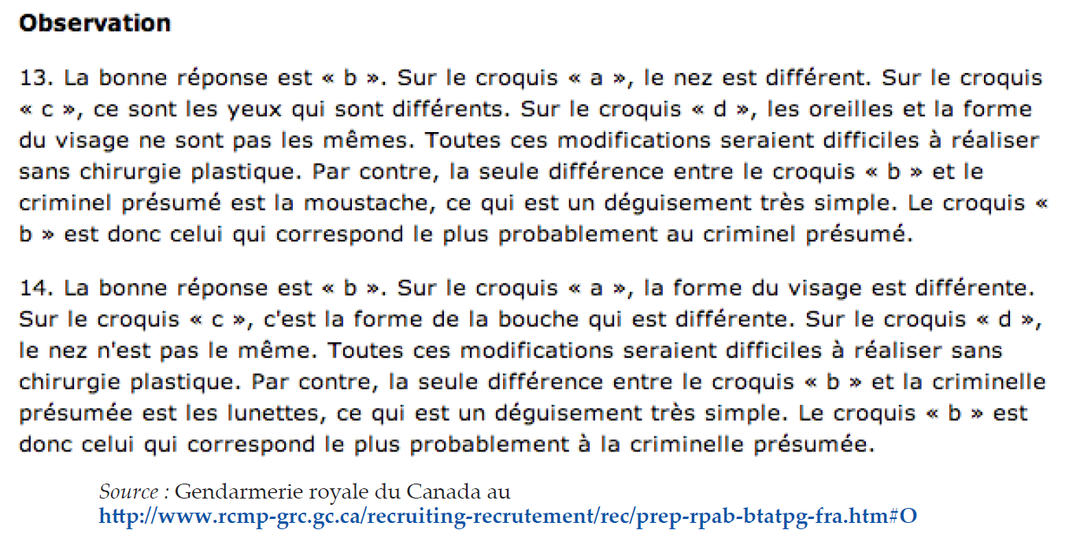

En plus du sens de l’observation, la GRC teste d’autres habiletés comme la rédaction, la

compréhension, le calcul, la mémorisation, le jugement et la logique.

**Titre de la tâche :** Les détails

**Voici quelques activités pour améliorer son sens de l’observation.**

• Jeu «Trouvez les différences» que l’on trouve dans les journaux

• Jeu «Where’s Waldo?/Où est Charlie?»

• Mots mystères

**Annexe 1**

**Titre de la tâche :** Les détails

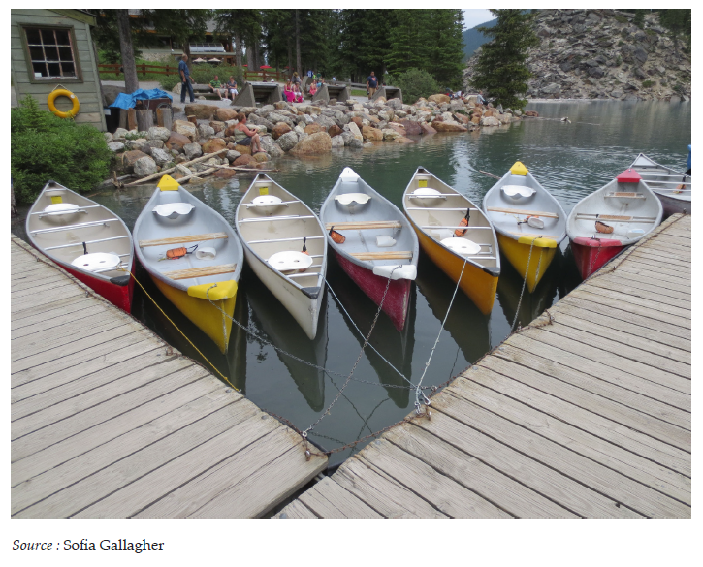**Annexe 2**

**Titre de la tâche :** Les détails

**Sens de l’observation**

Cette section de la *Batterie de tests d’aptitude au travail policier de la GRC (BTATPG)* sert à évaluer l’aptitude à prêter attention aux détails lorsque vous regardez des images. Pour chaque question, vous devez examiner une série de 5 croquis. Le premier est celui d’un criminel présumé et les autres portent les lettres «a», «b», «c» et «d».

Dans chaque série, les croquis «a», «b», «c» ou «d» ont des caractéristiques identiques à celles du criminel présumé. Vous devez trouver celui qui y correspond le mieux. Vous devez supposer qu’aucune chirurgie plastique n’a été pratiquée.

Pour réussir ces exercices, vous devez vous concentrer sur les caractéristiques difficiles à modifier sans chirurgie plastique. Par exemple, examinez la forme des yeux, la grosseur et l’apparence du nez, la forme du visage. Ne vous laissez pas distraire par des caractéristiques faciles à modifier comme la coiffure, la couleur des cheveux, les poils du visage et les vêtements.

Procédez par élimination : éliminez les croquis où vous notez une différence dans une caractéristique qui ne devrait pas changer. Une fois que vous avez éliminé 3 croquis, celui qui reste devrait être la bonne réponse.

Ces activités proposées ne sont pas identiques à celles contenues dans le test, mais elles permettent de s’exercer à observer.

*Source :* Gendarmerie royale du Canada au

**http://www.rcmp-grc.gc.ca/recruiting-recrutement/rec/prep-rpab-btatpg-fra.htm#O**

**Titre de la tâche :** Les détails

|  |  |  |  |  |
| --- | --- | --- | --- | --- |
| Descripteurs du rendement | | **A besoin d’amélioration** | **Accomplit la tâche avec l’aide du formateur ou de la formatrice** | **Accomplit la tâche de façon autonome** |
| B1.2 | * montre qu’elle est consciente des facteurs influençant les interactions, tels que les divergences d’idées ou d’opinions, et les différences sociales, linguistiques et culturelles; |  |  |  |
|  | * fait preuve d’une certaine habileté dans l’utilisation approprié du ton; |  |  |  |
|  | * utilise des stratégies pour entretenir la conversation, comme encourager les autres à répondre et poser des questions; |  |  |  |
|  | * parle ou s’exprime par signes de façon claire, nette et précise; |  |  |  |
|  | * reformule ses propos pour confirmer ou améliorer la compréhension; |  |  |  |
|  | * parle ou s’exprime par signes de façon claire, nette et précise; |  |  |  |
|  | * répète ses propos ou pose des questions pour confirmer la compréhension; |  |  |  |
|  | * utilise et interprète des indices non verbaux (p. ex., langage corporel, expressions du visage, gestes). |  |  |  |
| E.2 | * utilise un nombre limité de stratégies d’apprentissage (p. ex., prend des notes, organise son matériel d’apprentissage; |  |  |  |
|  | * trouve des façons de se souvenir de l’information et de renforcer son apprentissage; |  |  |  |
|  | * organise les activités en tâches comprenant plusieurs étapes; |  |  |  |

**Titre de la tâche :** Les détails

|  |  |  |  |  |
| --- | --- | --- | --- | --- |
|  | * suit son propre apprentissage; |  |  |  |
|  | * commence à s’adapter aux méthodes d’enseignement et aux ressources d’apprentissage qui ne correspondent pas à son style d’apprentissage préféré; |  |  |  |
|  | * commence à déterminer comment transférer des habiletés et des stratégies dans différents contextes; |  |  |  |
|  | * commence à trouver des façons d’améliorer son rendement. |  |  |  |

**La tâche :** a été réussie ___ doit être refaite ___

|  |
| --- |
| Commentaires de la personne apprenante |
|  |

**__________________________________ _______________________________**

#### Formateur ou formatrice Signature de la personne apprenante (en lettres moulées)